#### ****重温援边情，共筑家国梦——我校举办援边精神进校园主题活动****

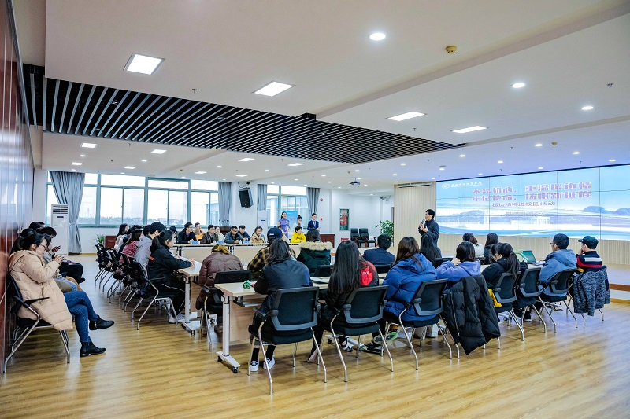

12月15日下午，学校在奉贤校区举办援边精神进校园主题班会活动。市教委终身教育处处长陶文捷、市人社局工商福利处副处长王铮宇、市民政局法规处副处长娄国剑,学校副校长淦爱品等嘉宾、领导出席，学工部、各学院辅导员及学生代表60余人参加了本次主题班会活动。此次活动旨在大力弘扬“舍家报国，忠诚担当，民族团结，东西互助，团队协作，快乐奋斗”的援边精神，引导广大教师和青年学生学习援边干部的优秀品质，争做“有理想、有本领、有担当”的新青年。

活动伊始，淦爱品致欢迎词，援边精神与我校倡导的劳模（工匠）精神一脉相承，与我校“城市建设、城市管理、城市服务”的办学定位相辅相成。通过开展援边精神进校园的主题活动，让我们与援边干部进行面对面地交流与学习，了解边疆，支援边疆，将援边精神融入校园文化建设当中来，让学生富有“舍小家为大家”的家国情怀，为实现国家富强、民族振兴、人民幸福的伟大中国梦而不懈奋斗。

王铮宇和娄国剑分别分享了援疆的初衷和经历，不到新疆，不知新疆之壮美；不到新疆，不知民生之艰苦；不去援疆，不知积累人生宝贵之财富。以此来激励广大青年学子学习援边干部勇于克服困难的勇气、团结协作的精神以及开拓进取、不断创新的援边精神，立四方之志。

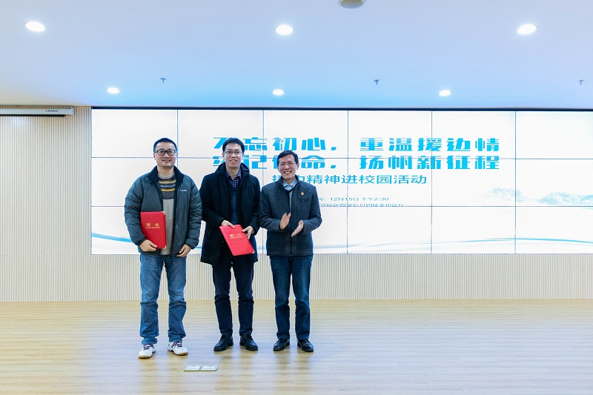

为切实将援边精神融入大学生理想信念教育，进一步把援边精神进校园活动落到实处，学校聘请援边干部作为学生“人生导师”，由淦爱品为受聘导师颁发了聘书。陶文捷做总结发言，援边精神归根结底是将自己的命运与国家的命运联系在一起的家国情怀。希望同学们将援边精神与学会学习、学会做人、学会做事的大学精神相融合，将援边精神与我校精益求精、追求卓越的工匠精神紧密地结合起来。

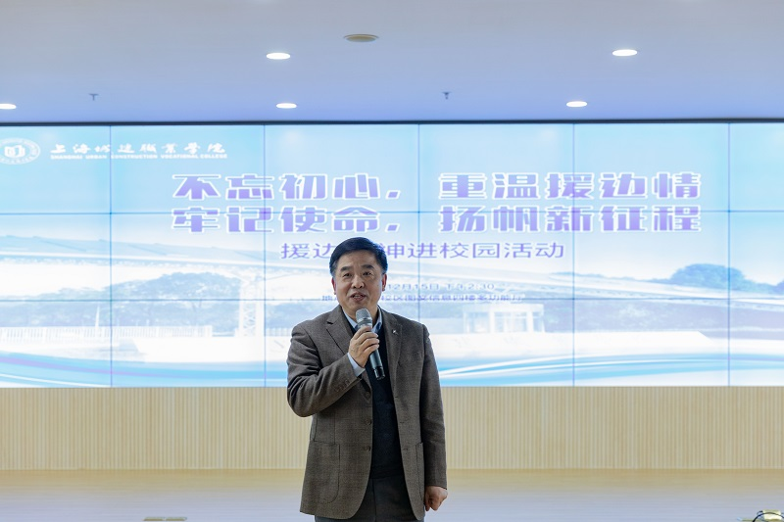

援边精神进校园项目自2018年5月启动以来，学校陆续举办了援边精神进支部、进班级，援边干部参加国旗下讲话等活动。我校的暑期社会实践队伍深入到新疆、云南、贵州、四川等地区，广大城建学子紧紧追寻援边干部的足迹，学习援边精神。

                                               （学工部供稿）